令和４年度 大阪の子どもを守るネット対策事業
「ＯＳＡＫＡスマホアンケート２０２２」実施要項

１．目的
「大阪の子どもを守るネット対策事業」の一環として、大阪府内に通学している子どもや保護者のスマートフォン等の利用の実態を把握し、課題と対策について検討する際の基礎資料とするため、「ＯＳＡＫＡスマホアンケート２０２２」を実施します。
今年度は、昨年度に引き続き、小学校１年生から３年生までの方はアンケート用紙（紙）を用いて、小学校４年生から高校生までの方、保護者の方はグーグルが提供するアンケート作成管理ソフトウェア（以下「グーグルフォーム」）を用いてアンケートを実施します。
ぜひ本アンケート調査へのご協力をお願いします。

２．アンケートの実施方法
- 小学１年生から３年生までの方
・アンケート用紙（紙）のみの実施になります。
・「ＯＳＡＫＡスマホアンケート２０２２【小学校１～３年生用】」を必要枚数印刷していただき、アンケートを実施してください。（各学校の実施単位は、クラス単位や学年単位でも構いません。）
・実施したアンケート結果を、「ＯＳＡＫＡスマホアンケート２０２２【小学校１～３年生用】（エクセルファイル）」に入力し、「７.問合せ・回答先」にご提出をお願います。（※必ず指定の様式に入力してください）

（２）小学校４年生から高校生までの方
グーグルフォームでの実施をお願いします。
・学校において、児童・生徒が貸与を受けているタブレット等から各自アンケート回答用URLにアクセスいただき、ご回答をお願いします。（各学校の実施単位は、クラス単位や学年単位でも構いません。）
・自校において、集計データ（生データ）の利用を希望される場合は、別添「アンケートデータ希望票」に必要項目をご記入の上、「７.問合せ・回答先」にご提出をお願いします。

- 保護者の方
グーグルフォームでの実施にご協力をお願いします。
・学校において別添（チラシ）を印刷していただき、保護者の方にお渡しください。（各学校の実施単位は、クラス単位や学年単位でも構いません。）
・自校において、集計データ（生データ）の利用を希望される場合は、別添「アンケートデータ希望票」に必要項目をご記入の上、「７.問合せ・回答先」にご提出をお願いします。

３. 配布物
・ＯＳＡＫＡスマホアンケート２０２２【小学校１～３年生用】
・（参考送付）ＯＳＡＫＡスマホアンケート２０２２【小学校４年生～高校生用】
・（参考送付）ＯＳＡＫＡスマホアンケート２０２２【保護者用】
・チラシ「ＯＳＡＫＡスマホアンケート２０２２ご協力のお願い」
・アンケート入力様式「ＯＳＡＫＡスマホアンケート２０２２【小学校１～３年生用】（エクセルファイル）」
・アンケートデータ希望票

４．アンケート回答用ＵＲＬ及びＱＲコードについて
ＵＲＬ
<小学生（４年生～６年生）用>：
https://docs.google.com/forms/d/e/1FAIpQLSdLxbx4NhGfukA1LsP-Jt5qTvN7DNFcSB8Kzdy1NbOUcynsug/viewform?usp=sf_link
<中学生用>：
https://docs.google.com/forms/d/e/1FAIpQLSekSlKkdG7EfvPaO0PmkDyOj5hMg9SidOOFm9cti3ps7i3I3g/viewform?usp=sf_link
<高校生用>：
https://docs.google.com/forms/d/e/1FAIpQLSd_mcUd9bRYG-_54JSzupIIU9zmhmYX7GIHhdn0xrF9VIfkiQ/viewform?usp=sf_link
<小学生保護者用>：
https://docs.google.com/forms/d/e/1FAIpQLSd3BmUorm6qaRl4TCgcjWVUSQDwG-ep7wUiE9pLwD5EZSSU_Q/viewform?usp=sf_link
<中学生保護者用>：
https://docs.google.com/forms/d/e/1FAIpQLSetrnmOzfoESU7Pc5JWhTXksLQZ-p_uQ-s6QQtbNB4ro4lS9A/viewform?usp=sf_link
<高校生保護者用>：
https://docs.google.com/forms/d/e/1FAIpQLSdlToxeX5vOBzeWgLnOOXfocB_JytyC7j0j_1EyLmiiMaTiQw/viewform?usp=sf_link

ＱＲコード
<小学生（４年生～６年生）用> | <中学生用> | <高校生用>
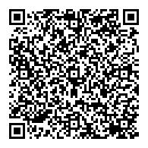 | 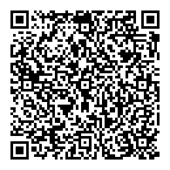 | 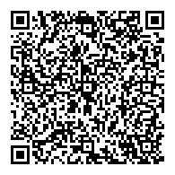
＜小学生保護者用＞ | ＜中学生保護者用＞ | ＜高校生保護者用＞
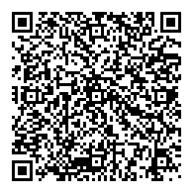 | 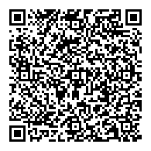 | 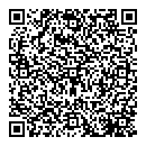

５. 回答期限 令和４年８月１９日（金）
グーグルフォームでの実施については、８月１９日までに入力を終えてください。
アンケート用紙（紙）で実施される場合は、入力したエクセルファイルを「７.問合せ・回答先」に８月１９日までに送付願います。

６．アンケート結果について
「小学校１～３年生用」、「小学校４学生～高校生用」のアンケート結果については、１２月１０日（土）に開催予定の「青少年のインターネット利用環境づくりフォーラム」の中で発表するとともに、保護者用と合わせて府ホームページ等で公表します。

７．問合せ・回答先
大阪府福祉部子ども家庭局 子ども青少年課 青少年育成グループ 田中、西内
電 話：０６－６９４１－０３５１（内線４８４５）/０６－６９４４－９１５０（直通）
ファックス：０６－６９４１－７６７９
メールアドレス：kodomoseishonen@gbox.pref.osaka.lg.jp

８．その他
○「小学校１～３年生用」のアンケート結果の入力は、お手数ですが各学校にてお願いします。アンケート用紙原本の本課への送付はご遠慮ください。

○子ども青少年課ホームページ「大阪の子どもを守るネット対策事業 事業報告書＆適切なネット利用のための事例・教材集」
https://www.pref.osaka.lg.jp/koseishonen/nettaisaku/netkyozai.html

